Національний технічний університет України

«Київський політехнічний інститут імені Ігоря Сікорського»

**ЗВІТ З ЛАБОРАТОРНОЇ РОБОТИ**

**№3**

з дисципліни:

«ІНФОРМАТИКА 1»

|  |  |
| --- | --- |
|  | Виконав: Черницький Антон  Група: РЕ-11  Викладачі:  (посада, вчене звання, науковий ступінь, прізвище та ініціали)  Оцінка: ______________________ |

Київ – 2020

Мета роботи: навчитися створювати програму для розв’язку не лінійного рівняння двома методами(методом хорд та методом половинного ділення).

Обрана функція:2(2x-5)^3-5

Обраховане вручну значення кореня:x=3.10056

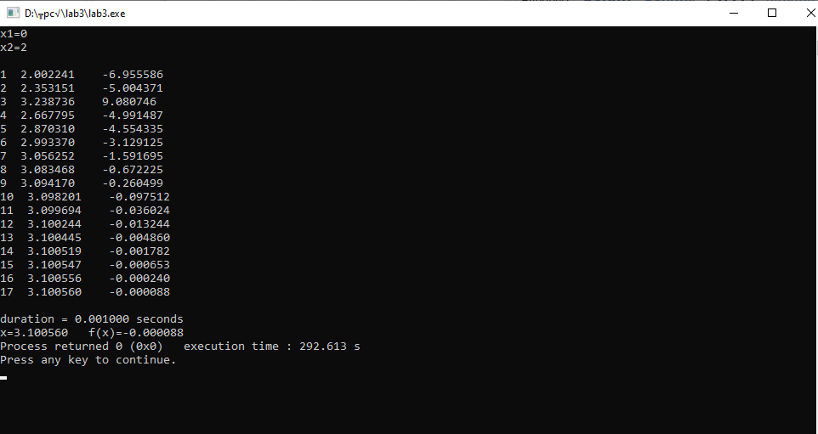

Код:

#include <conio.h>

#include <stdio.h>

#include <math.h>

#include <time.h>

double f(double x);

unsigned int var (void);

double method_hord(double x1, double x2, double eps, unsigned int debug );

double hdm(double x1, double x2, double eps , unsigned int debug);

int main()

{

double eps=0.0001;

double x1,x2,root;

unsigned int num_var;

unsigned int debug=1

num_var = var();

if (num_var==1){

root = method_hord(x1, x2, eps,debug);

printf("\nx=%lf f(x)=%lf", root, f(root));

}

else if (num_var==2){

root = hdm(x1, x2, eps, debug);

printf("\nx=%lf f(x)=%lf", root, f(root));

}

return 0;

}

unsigned int var(void){

unsigned int temp;

printf("\n\n Please,choose your method! \n1-chord method \n2-half-division method \n");

scanf("%u", &temp);

while ( temp<1 || temp>2){

printf("\nWrong choice. Method: 1 or 2: ");

scanf("%u", &temp);

}

}

double f(double x)

{

return 2*pow(2*x-5,5)-5;

}

double method_hord(double x1, double x2, double eps, unsigned int debug)

{

int n=1;

double xi;

clock_t start1, stop1;

unsigned long t;

do{

system("cls");

printf("x1=");

scanf("%lf", &x1);

printf("x2=");

scanf("%lf", &x2);

}while( f(x1) * f(x2) < 0 ); //( ( f(x1)<0 && f(x2)>0 ) || ( f(x1)>0 && f(x2)<0 )

start1 = clock ();

do{

xi = (f(x2)*x1-f(x1)*x2) / ( f(x2)-f(x1) );

if ( f(xi)*f(x1) > 0 )

x1 = xi;

else

x2 = xi;

stop1 = clock();

if(debug == 1)

printf("\n%d %lf %lf", n, xi, f(xi));

n++;

}while( fabs(f(xi)) > eps );

printf("\n\nduration = %f seconds", (double)(stop1 - start1) / CLOCKS_PER_SEC);

return xi;

}

double hdm(double x1, double x2, double eps, unsigned int debug )

{

int n=1;

double xi;

clock_t start2, stop2;

unsigned long t;

do{

system("cls");

printf("x1=");

scanf("%lf", &x1);

printf("x2=");

scanf("%lf", &x2);

}while( f(x1) > 0 || f(x2) < 0 );

start2 = clock ();

do{

xi=(x2+x1)/2;

if (f(xi)>0)

x2=xi;

else

x1=xi;

stop2 = clock();

if(debug == 1)

printf("\n%d %lf %lf", n, xi, f(xi));

n++;

}while( fabs(f(xi)) > eps );

printf("\n\nduration = %f seconds", (double)(stop2 - start2) / CLOCKS_PER_SEC);

return xi;

Час для обчислення коренів нелінійного рівняння майже дорівнює нулю, оскільки програма виконує усе дуже швидко.

Висновок:я навчився створювати програму для розв’язку не лінійного рівняння двома методами(методом хорд та методом половинного ділення).